ANEXO I
LINEAMIENTOS QUE ESTABLECEN EL PROCEDIMIENTO DE VERIFICACIÓN Y SEGUIMIENTO DEL
CUMPLIMIENTO DE LAS OBLIGACIONES DE TRANSPARENCIA QUE DEBEN PUBLICAR LOS
SUJETOS OBLIGADOS DEL ÁMBITO FEDERAL EN LOS PORTALES DE INTERNET Y EN LA
PLATAFORMA NACIONAL DE TRANSPARENCIA
SECRETARÍA DE ACCESO A LA INFORMACIÓN
DIRECCIÓN GENERAL DE EVALUACIÓN
Noviembre de 2016
LINEAMIENTOS QUE ESTABLECEN EL PROCEDIMIENTO DE VERIFICACIÓN Y SEGUIMIENTO DEL
CUMPLIMIENTO DE LAS OBLIGACIONES DE TRANSPARENCIA QUE DEBEN PUBLICAR LOS
SUJETOS OBLIGADOS DEL ÁMBITO FEDERAL EN LOS PORTALES DE INTERNET Y EN LA
PLATAFORMA NACIONAL DE TRANSPARENCIA
CONTENIDO
TÍTULO PRIMERO

DISPOSICIONES GENERALES
CAPÍTULO I
DEL OBJETO
CAPÍTULO II
DE LAS BASES Y PRINCIPIOS DEL PROCEDIMIENTO
TÍTULO SEGUNDO
DEL PROCEDIMIENTO DE VERIFICACIÓN DEL CUMPLIMIENTO A LAS OBLIGACIONES DE TRANSPARENCIA
CAPÍTULO I
DE LA VERIFICACIÓN
CAPÍTULO II
DE DICTAMEN
CAPÍTULO III
DEL CUMPLIMIENTO AL DICTAMEN
CAPÍTULO IV
DEL INCUMPLIMIENTO AL DICTAMEN
CAPÍTULO V
DE LA RESOLUCIÓN DEL PLENO
LINEAMIENTOS QUE ESTABLECEN EL PROCEDIMIENTO DE VERIFICACIÓN Y SEGUIMIENTO DEL
CUMPLIMIENTO DE LAS OBLIGACIONES DE TRANSPARENCIA QUE DEBEN PUBLICAR LOS
SUJETOS OBLIGADOS DEL ÁMBITO FEDERAL EN LOS PORTALES DE INTERNET Y EN LA
PLATAFORMA NACIONAL DE TRANSPARENCIA
TÍTULO PRIMERO
DISPOSICIONES GENERALES
CAPÍTULO I
DEL OBJETO
Primero. Los presentes Lineamientos son de observancia general y obligatoria para el Instituto y los sujetos obligados del ámbito federal, y tienen como propósito regular el procedimiento de verificación al cumplimiento de las obligaciones de transparencia previstas en los artículos 70 a 83 de la Ley General de Transparencia y Acceso a la Información Pública y 68 a 76 de la Ley Federal de Transparencia y Acceso a la Información Pública, conforme a lo establecido en los correspondientes Lineamientos.
Segundo. Para los efectos de los presentes Lineamientos se entenderá por:
I. Acciones de verificación: Al mecanismo a través del cual el Instituto evaluará el nivel del cumplimiento de las obligaciones de transparencia de los sujetos obligados del ámbito federal;
II. Días hábiles. Todos los días del año, excepto sábados, domingos y aquellos señalados en el acuerdo anual correspondiente que emita el Instituto, que será publicado en el Diario Oficial de la Federación; así como los establecidos en las Leyes General y Federal;
III. Direcciones Generales de Enlace o DGEN: Las Direcciones Generales de Enlace con la
Administración Pública Centralizada y Tribunales Administrativos; Autoridades Laborales, Sindicatos, Universidades, Personas Físicas y Morales; Partidos Políticos, Organismos Electorales y Descentralizados; Organismos Públicos Autónomos, Empresas Paraestatales, Entidades Financieras, Fondos y Fideicomisos; Poderes Legislativo y Judicial; adscritas a la Secretaría de Acceso a la Información del INAI;
IV. Dirección General de Evaluación o DGE: la Dirección General de Evaluación, adscrita a la Secretaría de Acceso a la Información del Instituto;
V. El Instituto o INAI: El Instituto Nacional de Transparencia, Acceso a la Información y Protección de Datos Personales;
VI. La Secretaría o SAI: La Secretaría de Acceso a la Información del Instituto;
VII. Ley General: La Ley General de Transparencia y Acceso a la Información Pública;
VIII. Ley Federal: Ley Federal de Transparencia y Acceso a la Información Pública;
IX. Lineamientos. Lineamientos que establecen el procedimiento de verificación y seguimiento del cumplimiento de las obligaciones de transparencia que deben de publicar los sujetos obligados del ámbito federal en los portales de Internet y en la Plataforma Nacional de Transparencia;
X. Lineamientos Técnicos Generales o LTG: Los Lineamientos técnicos generales para la publicación, homologación y estandarización de la información de las obligaciones establecidas en el Título Quinto y en la fracción IV del artículo 31 de la Ley General de Transparencia y Acceso a la Información Pública, que deben de difundir los sujetos obligados en los portales de Internet y en la Plataforma Nacional de Transparencia;
XI. Lineamientos Técnicos Federales o LTF: Los Lineamientos técnicos federales para la publicación, homologación y estandarización de la información de las obligaciones establecidas en el Título Tercero, Capítulos I y II de la Ley Federal de Transparencia y Acceso a la Información Pública, que deben de difundir los sujetos obligados en el ámbito federal en los portales de Internet y en la Plataforma Nacional de Transparencia;
XII. Manual: Manual de procedimientos y metodología de evaluación para verificar el cumplimiento de las obligaciones de transparencia que los sujetos obligados del ámbito federal deben de publicar en los portales de internet y en la Plataforma Nacional de Transparencia;
XIII. Obligaciones comunes: Son las establecidas en las cuarenta y ocho fracciones del artículo 70 de la Ley General;
XIV. Obligaciones específicas: Constituyen la información que producen sólo determinados sujetos obligados del ámbito federal a partir de su figura legal, atribuciones, facultades y/o su objeto social; prescritas en los artículos 71 a 83 de la Ley General y 69 a 76 de la Ley Federal;
XV. Obligaciones de transparencia: El catálogo de información prevista en los artículos 70 a 83 de la Ley General y 68 a 76 de la Ley Federal;
XVI. Padrón: Es el Padrón de Sujetos Obligados del ámbito federal que es aprobado por el Pleno del Instituto;
XVII. Plataforma Nacional: La Plataforma Nacional de Transparencia a la que hace referencia el artículo 49 de la Ley General;
XVIII. Programa Anual: El Programa Anual de Verificación y Vigilancia de las obligaciones de transparencia que deben atender los sujetos obligados del ámbito federal, mediante el cual se especificará número, tipo de verificación y periodos para realizar el levantamiento y análisis de la
información;
XIX. Servidores públicos: Los mencionados en el párrafo primero del artículo 108 de la Constitución Política de los Estados Unidos Mexicanos:
"(...)a los representantes de elección popular, a los miembros del Poder Judicial Federal y del Poder Judicial del Distrito Federal, los funcionarios y empleados y, en general, a toda persona que desempeñe un empleo, cargo o comisión de cualquier naturaleza en el Congreso de la Unión, en la Asamblea Legislativa del Distrito Federal o en la Administración Pública Federal o en el Distrito Federal, así como a los servidores públicos de los organismos a los que esta Constitución otorgue autonomía, quienes serán responsables por los actos u omisiones en que incurran en el desempeño de sus respectivas funciones".
XX. Sujetos obligados: Cualquier autoridad, entidad, órgano y organismo de los Poderes Ejecutivo, Legislativo y Judicial, órganos autónomos, partidos políticos, fideicomisos y fondos públicos, así como cualquier persona física, moral o sindicato que reciba y ejerza recursos públicos o realice actos de autoridad en el ámbito federal.
XXI. Verificación censal: Modalidad de verificación del cumplimiento de las obligaciones de transparencia por parte de los sujetos obligados del ámbito federal que se realiza a la totalidad de los organismos registrados en el Padrón.
XXII. Verificación muestral: Modalidad de verificación del cumplimiento de obligaciones de transparencia por parte de los sujetos obligados del ámbito federal que se realiza seleccionando una muestra aleatoria por estratos de acuerdo al tipo de institución, garantizando una representatividad de cuando menos un ochenta y cinco por ciento y un margen de error relativo máximo del diez por ciento. Estas especificaciones asumen el Teorema Central del Límite, el cual afirma que para un gran número de variables, si aplicamos una medida de tendencia central, como la media, no importa la distribución de probabilidad que tenga la variable de origen, ésta se distribuye como una normal.
CAPÍTULO II
DE LAS BASES Y PRINCIPIOS DEL PROCEDIMIENTO
Tercero. El procedimiento de verificación se llevará de conformidad con lo dispuesto en los presentes Lineamientos y el correspondiente Manual para la distribución de competencias al interior del Instituto.
Cuarto. Las notificaciones que deba realizar el Instituto a los sujetos obligados con motivo de los presentes lineamientos, al igual que su desahogo, deberán realizarse a través del módulo habilitado para tales efectos en la Plataforma Nacional de Transparencia.
Quinto. El Instituto llevará a cabo las acciones de verificación del cumplimiento de obligaciones de transparencia dispuestas en los artículos 70 a 83 de la Ley General y 68 a 76 de la Ley Federal, según corresponda, con base en lo establecido en las Tablas de Aplicabilidad y los Lineamientos Técnicos Generales y Federales, a los sujetos obligados del ámbito federal determinados por la modalidad de verificación (censal o muestral).
Sexto. Las verificaciones se realizarán a los portales de internet de los sujetos obligados y en la Plataforma Nacional, las cuales a su vez, serán ejecutadas por las Direcciones Generales de Enlace, adscritas a la Secretaría.
Séptimo. El Instituto realizará, en el ámbito de sus atribuciones, acciones de verificación del cumplimiento de obligaciones de transparencia a los sujetos obligados del ámbito federal en los términos que se dispongan en cada Programa Anual que será aprobado por el Pleno del Instituto en cada ejercicio. Otra modalidad de verificación será la que se realice como consecuencia de las denuncias ciudadanas que se formulen conforme a lo dispuesto en los Lineamientos que establecen el procedimiento de denuncia por incumplimiento de las obligaciones de transparencia previstas en los artículos 70 a 83 de la Ley General de Transparencia y Acceso a la Información Pública y 69 a 76 de la Ley Federal de Transparencia y Acceso a la Información Pública.
Octavo. Los periodos de evaluación y la modalidad (censal o muestral) de las verificaciones de cumplimiento de las obligaciones de transparencia se establecerán por medio del Programa Anual.
Noveno. La verificación del cumplimiento de Obligaciones de Transparencia podrá realizarse a la totalidad de los sujetos obligados del ámbito federal registrado en el padrón (verificación censal) o bien, seleccionando una muestra aleatoria por estratos de acuerdo al tipo de institución, garantizando una representatividad de cuando menos un ochenta y cinco por ciento y un margen de error relativo máximo del diez por ciento (verificación muestral). También podrá realizarse a sujetos obligados específicos como producto de la interposición de una denuncia ciudadana.
Décimo. A falta de disposición expresa en la Ley General, Ley Federal y en los presentes lineamientos, se aplicarán de manera supletoria la Ley Federal de Procedimiento Administrativo y en lo no previsto en ésta, se aplicará el Código Federal de Procedimientos Civiles.
TÍTULO SEGUNDO
DEL PROCEDIMIENTO DE VERIFICACIÓN DE CUMPLIMIENTO A LAS OBLIGACIONES DE
TRANSPARENCIA
CAPÍTULO I
DE LA VERIFICACIÓN
Décimo primero. Las acciones de vigilancia se realizarán mediante la verificación de los portales de internet y de la Plataforma Nacional, a efecto de corroborar que la información publicada por los sujetos obligados esté completa y que la actualización haya sido realizada en tiempo y forma, es decir, que cuente con los elementos de forma, términos, plazos y formatos establecidos en los Lineamientos Técnicos Generales y en los Lineamientos Técnicos Federales.
Décimo segundo. Las acciones de verificación del cumplimiento de obligaciones de transparencia se llevarán a cabo conforme a los procedimientos y metodología de evaluación establecidos en el correspondiente Manual.
Los resultados de la verificación serán consignados en los formatos y/o herramienta informática que para tal efecto se generen.
Décimo tercero. Una vez concluido el periodo de cada verificación en los términos establecidos por el correspondiente Programa Anual, el Pleno emitirá un dictamen en el que se determine el cumplimiento, o no, de las obligaciones de transparencia que correspondan a cada sujeto obligado, de acuerdo con lo establecido en la Ley General, la Ley Federal y los Lineamientos Técnicos Generales y Federales.
CAPÍTULO II
DEL DICTAMEN
Décimo cuarto. Concluido el proceso de verificación, las Direcciones Generales de Enlace remitirán los resultados que obtuvieron los sujetos obligados a la Secretaría para, con el apoyo de la Dirección General de Evaluación, validar dichos resultados, en su caso.
Décimo quinto. Una vez validados los resultados de la verificación virtual, cada Dirección General de Enlace elaborará y remitirá a la Secretaría, para su validación, las propuestas de dictamen de cumplimiento de
obligaciones de transparencia que correspondan a cada sujeto obligado evaluado; a efecto de que sea sometido a consideración del Pleno del Instituto para su eventual aprobación.
Décimo sexto. En caso de que las Direcciones Generales de Enlace consideren que los sujetos obligados cumplen con sus obligaciones de transparencia, formularán un proyecto de dictamen en ese sentido.
Décimo séptimo. Posterior a la aprobación del Pleno, las Direcciones Generales de Enlace serán las encargadas de notificar el dictamen de cumplimiento a los sujetos obligados a través del módulo habilitado para tales efectos en la Plataforma Nacional.
Décimo octavo. En los casos en que las Direcciones Generales de Enlace determinen la existencia de incumplimiento a las obligaciones de transparencia por parte de los sujetos obligados, elaborarán y remitirán a la Secretaría, para su validación, las propuestas de dictamen de incumplimiento de obligaciones de transparencia que correspondan a cada sujeto obligado; a efecto de que sea sometido a consideración del Pleno del Instituto, para su eventual aprobación.
Décimo noveno. En los proyectos de dictámenes de incumplimiento quedarán formulados los requerimientos, recomendaciones u observaciones derivadas de la verificación, así como los términos en los que los sujetos obligados deberán atender y subsanar las inconsistencias detectadas.
Asimismo, se indicará(n) claramente la(s) inconsistencia(s) que da(n) lugar al incumplimiento detectado.
Vigésimo. Posterior a la aprobación del Pleno, las Direcciones Generales de Enlace serán las encargadas de notificar el dictamen de incumplimiento a los sujetos obligados a través del módulo habilitado para tales efectos en la Plataforma Nacional.
CAPÍTULO III
DEL CUMPLIMIENTO AL DICTAMEN
Vigésimo primero. Transcurrido el plazo establecido, el cual no podrá ser mayor a veinte días hábiles para atender los requerimientos, recomendaciones u observaciones del dictamen de incumplimiento, el sujeto obligado deberá presentar un informe acompañado de las pruebas que considere necesarias, respecto al estado de cumplimento del dictamen.
Vigésimo segundo. Las Direcciones Generales de Enlace realizarán el análisis de los elementos aportados por los sujetos obligados y verificarán que se hayan cumplido en su totalidad los requerimientos, recomendaciones u observaciones del dictamen de incumplimiento.
De considerarlo pertinente, podrán solicitar a los sujetos obligados, informes complementarios que les permitan contar con los elementos para llevar a cabo la verificación de cumplimiento del dictamen; en cuyo caso, los sujetos obligados deberán remitir dicho informe en un plazo que no podrá exceder de tres días siguientes a la notificación correspondiente.
Vigésimo tercero. Las Direcciones Generales de Enlace integrarán y remitirán a la Secretaría, para su validación, los resultados que deriven de las acciones de verificación que se lleven a cabo.
Vigésimo cuarto. Previa validación de la Secretaría, el informe de resultados integrado por las Direcciones Generales de Enlace será sometido a consideración del Pleno del Instituto para su discusión y eventual aprobación.
Vigésimo quinto. Cuando derivado de las acciones de verificación del dictamen, las Direcciones Generales de Enlace considera que los sujetos obligados atendieron en su totalidad los requerimientos, recomendaciones u observaciones, elaborarán y remitirá a la Secretaría, para su validación, las propuestas de acuerdo de cumplimiento que correspondan a cada sujeto obligado; a efecto de que sea sometido a consideración del Pleno, para su eventual aprobación.
Vigésimo sexto. Una vez aprobado por el Pleno el acuerdo de cumplimiento, se tendrán por concluidas las acciones de verificación del cumplimiento de obligaciones de transparencia de los sujetos obligados que así corresponda.

Vigésimo séptimo. Posterior a la aprobación del Pleno del Instituto, las Direcciones Generales de Enlace serán las encargadas de notificar el acuerdo de cumplimiento a los sujetos obligados a través del módulo habilitado para tales efectos en la Plataforma Nacional.
CAPÍTULO IV
DEL INCUMPLIMIENTO AL DICTAMEN
Vigésimo octavo. En los casos en que las Direcciones Generales de Enlace determinen que los sujetos obligados han incumplido total o parcialmente los requerimientos, recomendaciones u observaciones del dictamen de cumplimiento, por conducto de la Unidad de Transparencia del sujeto obligado, notificarán al superior jerárquico del servidor público responsable de dar cumplimiento al dictamen, a efecto de que, en un plazo no mayor a cinco días, se atienda adecuadamente.
Vigésimo noveno. Una vez transcurrido el plazo de cinco días, las Direcciones Generales de Enlace llevarán a cabo la verificación conforme a lo establecido en los numerales Décimo primero y Décimo segundo de los presentes lineamientos a efecto de determinar la debida atención de los requerimientos, recomendaciones u observaciones descritas en el dictamen de cumplimiento.
Si el sujeto obligado da cumplimiento a los requerimientos, recomendaciones u observaciones del dictamen de cumplimientoen el plazo señalado en el numeral precedente, la Dirección General de Enlace competente elaborará el dictamen de cumplimiento.
Trigésimo. Las Direcciones Generales de Enlace remitirán a la Secretaría, para su validación, los resultados de las acciones de verificación virtuales que se lleven a cabo, de igual forma remitirán un informe del procedimiento y su expediente.
Trigésimo primero. Si el sujeto obligado no da cumplimiento a los requerimientos, recomendaciones u observaciones del dictamen de cumplimiento del Pleno, total o parcialmente en la forma y términos establecidos, una vez fenecido el plazo señalado en el numeral vigésimo octavo, y a más tardar al día hábil siguiente, la Dirección General de Enlace competente deberá elaborar y remitir un informe sobre el incumplimiento de los sujetos obligados que se trate a la Secretaría de Acceso a la Información,acompañándolo del expediente correspondiente.
La Secretaría de Acceso a la Información enviará a la Coordinación Técnica del Pleno tanto los informes como los expedientes antes referidos, al día hábil siguiente de su recepción.
Trigésimo segundo. Una vez recibido los informes y los expedientes correspondientes, la Secretaría Técnica del Pleno, a través de la Dirección General de Cumplimientos y Responsabilidades, por medio de un proyecto de acuerdo de incumplimiento, propondrá las medidas de apremio o determinaciones que resulten procedentes, a efecto de que sea sometido a consideración del Pleno.
CAPÍTULO V
DE LA RESOLUCIÓN DEL PLENO
Trigésimo Tercero. El Pleno del Instituto determinará las medidas de apremio o sanciones que se consideren procedentes en los casos en que los sujetos obligados incumplan total o parcialmente los requerimientos, recomendaciones u observaciones establecidos en los dictámenes de cumplimiento de obligaciones de transparencia.
Trigésimo cuarto. Una vez aprobada la resolución por el Pleno del Instituto, la Secretaría Técnica del Pleno, a través de la Dirección General de Cumplimientos y Responsabilidades, es la responsable de notificar, dar seguimiento y ejecutar el acuerdo de incumplimiento aprobado por el Pleno, en los términos que se indiquen en los Lineamientos que sobre medidas de apremio y sanciones se emitan al efecto
Trigésimo Quinto. La Secretaría Técnica del Pleno deberá informar trimestralmente al Pleno del Instituto y a la Secretaría de Acceso a la Información, acerca de los cumplimientos e incumplimientos de las resoluciones emitidas por el Instituto en materia de incumplimientos a las obligaciones de transparencia.
ANEXO II
MANUAL DE PROCEDIMIENTOS Y METODOLOGÍA DE EVALUACIÓN PARA VERIFICAR EL
CUMPLIMIENTO DE LAS OBLIGACIONES DE TRANSPARENCIA QUE LOS SUJETOS OBLIGADOS DEL
ÁMBITO FEDERAL DEBEN DE PUBLICAR EN LOS PORTALES DE INTERNET Y EN LA PLATAFORMA
NACIONAL DE TRANSPARENCIA
SECRETARÍA DE ACCESO A LA INFORMACIÓN
DIRECCIÓN GENERAL DE EVALUACIÓN
Noviembre de 2016
ÍNDICE
INTRODUCCIÓN
I. Objetivo
II. Marco Normativo
III. Definiciones
IV. Ámbito de aplicación
V. Procedimientos
VI. Sincronización
VII. Diagramas de flujo
VIII. Emisores
IX. Ficha Técnica del Índice Global de Cumplimiento en Portales de Transparencia
INTRODUCCIÓN
Este Manual detalla los procedimientos y metodología de evaluación que harán posible al Instituto Nacional de Transparencia, Acceso a la Información y Protección de Datos Personales (INAI), llevar a cabo la verificación del cumplimiento de las obligaciones de transparencia por parte de los sujetos obligados del ámbito federal, lo cual está dispuesto en los artículos 85 de la Ley General de Transparencia y Acceso a la Información Pública (LGTAIP) y 77 de la Ley Federal de Transparencia y Acceso a la Información Pública (LFTAIP).
En la medida que el alcance de la regulación del presente documento queda delimitado a coordinar el actuar de las distintas Unidades Administrativas del INAI (ámbito interno), es un complemento natural e indispensable de los Lineamientos que establecen el procedimiento de verificación y seguimiento del cumplimiento de las obligaciones de transparencia que deben publicar los sujetos obligados del ámbito federal en los portales de internet y en la Plataforma Nacional de Transparencia (Lineamientos), toda vez que estos últimos regulan la actuación del INAI respecto a los sujetos obligados del orden federal (ámbito interinstitucional).
Dentro de las aportaciones del presente Manual se tiene, en primer término, que los procedimientos definidos harán posible una coordinación óptima entre las diferentes unidades administrativas del INAI, habida cuenta que distribuye puntualmente las responsabilidades, al tiempo que define la secuencia de pasos a seguir en los diferentes momentos del procedimiento de verificación y vigilancia.
Otro aporte de este Manual se encuentra en la definición de una metodología de evaluación del grado de cumplimiento de las obligaciones previstas en la LGTAIP y la LFTAIP, la cual toma como base las especificaciones establecidas en sus correspondientes lineamientos técnicos. Con esta metodología será posible obtener un referente numérico del desempeño de los sujetos obligados de la federación en esta materia, mismo que se resumirá en el Índice Global de Cumplimiento en los Portales de Transparencia (IGCPT).
Cabe mencionar que para el diseño de la metodología de evaluación se realizó una revisión de la literatura en la materia y al no encontrarse alguna que gozara de un amplio consenso para ser utilizada, se tomó la decisión de encargar un estudio sobre las mejores prácticas que se pudieron identificar respecto a las principales experiencias nacionales e internacionales(1). Así pues, la metodología propuesta en este manual retoma los mejores elementos reportados por diferentes agencias internacionales, sin omitir la revisión de experiencias registradas en los diferentes órganos garantes de nuestro país.
La información que se obtendrá de la vigilancia del cumplimiento de las obligaciones de transparencia permitirá, entre otras cosas:
a) Despliegue adecuado de facultades. Con base en los resultados de las verificaciones del cumplimiento de las obligaciones, el INAI estará en condiciones de identificar incumplimientos parciales o totales en la atención de las obligaciones de transparencia. De igual forma, los referentes históricos serán importantes para que el Pleno del INAI cuente con los elementos necesarios para, en su caso, imponer medidas de apremio o sanciones.
b) Identificar grado de internalización de las obligaciones de transparencia. El desempeño que registren los sujetos obligados del orden federal brindará un referente importante para realizar diagnósticos respecto al grado de dominio de competencias en esta materia.
c) Identificar áreas de oportunidad. El análisis de los resultados de las verificaciones del cumplimiento de obligaciones permitirá diseñar y poner en práctica las políticas más adecuadas para promover el mejor desempeño en las obligaciones de transparencia de los sujetos obligados.
d) Identificación de patrones de comportamiento. Se obtendrá información para la detección de comportamientos de los sujetos obligados del orden federal, ya sea de una internalización proactiva positiva o bien, de una estrategia dominante de "No Cooperación".
e) Despliegue de incentivos sociales. Los resultados de las verificaciones no sólo servirán para identificar incumplimientos a las obligaciones de transparencia en diferentes grados, sino que también serán útiles para generar políticas de incentivos para otorgar reconocimientos sociales a los organismos que se distingan por la atención sobresaliente en sus obligaciones de transparencia.
Así, este Manual se suma al conjunto de herramientas que harán posible materializar el propósito de que la información difundida por los sujetos obligados del orden federal en sus portales de internet y en la Plataforma Nacional de Transparencia, cumpla con los atributos que prescriben la LGTAIP y la LFTAIP (veracidad, confiabilidad, oportunidad, congruencia, integralidad, actualización, accesibilidad, comprensibilidad y verificabilidad), de manera que resulte útil en la toma de decisiones de los ciudadanos, y con ello propiciar la garantía del Derecho de Acceso a la Información Pública con altos estándares de calidad.
Noviembre de 2016
I. OBJETIVO
Establecer y desarrollar los procedimientos y metodología de evaluación de las actividades de verificación y vigilancia de las obligaciones de transparencia que deben de atender los sujetos obligados del orden federal, las cuales se encuentran definidas en los artículos 70 a 83 de la Ley General, y 68 a 76 de la Ley Federal.
Los elementos que forman parte del presente Manual harán posible que el INAI cumpla con lo dispuesto en los artículos 85 de la Ley General y 77 de la Ley Federal, en los que se establece el deber de vigilar el cumplimiento de las obligaciones de transparencia por parte de los sujetos obligados del orden federal, definiéndose las responsabilidades, mecanismos de coordinación entre las diferentes instancias participantes, herramientas y metodología de cálculo de medición que servirá de referente del grado de cumplimiento a las obligaciones de oficio, el cual quedará resumido en el Índice Global de Cumplimiento en los Portales de Transparencia (IGCPT).
II. MARCO NORMATIVO
Constitución Política de los Estados Unidos Mexicanos
Específicamente el Artículo 6 cuya última reforma en materia de transparencia fue publicada en el Diario Oficial de la Federación del 07 de febrero de 2014
http://www.dof.gob.mx/nota_detalle.php?codigo=5332003&fecha=07/02/2014
Leyes
Ley General de Transparencia, Acceso a la Información y Protección de Datos Personales DOF 04-V-2015
Artículos 24, fracción XI; 41, fracciones I y VIII; 42, fracciones I, XVII y XVIII; 63; 84; 85; 86; 87; 88 y 206.
http://www.dof.gob.mx/nota_detalle.php?codigo=5391143&fecha=04/05/2015
Ley Federal de Transparencia, Acceso a la Información y Protección de Datos Personales DOF 04-V-2016
Artículos 11, fracción XI; 21, fracciones I, XIX, XXII; 77; 78; 79; 80 y 186.
http://www.dof.gob.mx/nota_detalle.php?codigo=5436146&fecha=04/05/2016
Acuerdos
- Estatuto Orgánico del INAI
(Noviembre de 2016)
Lineamientos
- Lineamientos técnicos generales para la publicación, homologación y estandarización de la información de las obligaciones establecidas en el título quinto y en la fracción IV del artículo 31 de la Ley General de Transparencia y Acceso a la Información Pública, que deben de difundir los sujetos obligados en los portales de internet y en la Plataforma Nacional de Transparencia.
D.O.F. 04-V-2016
http://www.dof.gob.mx/nota_detalle.php?codigo=5436072&fecha=04/05/2016
Lineamientos Técnicos Federales para la publicación, homologación y estandarización de la información de las obligaciones establecidas en el Título Tercero, Capítulos I y II de la Ley Federal de Transparencia y Acceso a la Información Pública, que deben de difundir los sujetos
obligados del ámbito federal en los portales de internet y en la Plataforma Nacional de Transparencia
(Noviembre de 2016)
Lineamientos que establecen el procedimiento de la denuncia por incumplimiento de las obligaciones de transparencia de la Ley General de Transparencia y Acceso a la Información Pública y la Ley Federal de Transparencia y Acceso a la Información Pública.
(Noviembre de 2016)
Otras Disposiciones
Programa Institucional del Instituto Nacional de Transparencia, Acceso a la Información y Protección de Datos Personales (INAI)
(Diciembre de 2015)
III. DEFINICIONES
Para efectos e interpretación del presente documento, se entenderá por:
Actividad: El conjunto de acciones organizadas, enfocadas en un fin claro y determinado, el cual puede brindar un bien o servicio a una población determinada;
Días hábiles. Todos los días del año, excepto sábados, domingos y aquéllos señalados en el acuerdo anual correspondiente que emita el Instituto, que será publicado en el Diario Oficial de la Federación; así como los establecidos en las Leyes General y Federal;
Direcciones Generales de Enlace o DGEN: Las Direcciones Generales de Enlace con la Administración Pública Centralizada y Tribunales Administrativos; Autoridades Laborales, Sindicatos, Universidades, Personas Físicas y Morales; Partidos Políticos, Organismos Electorales y Descentralizados; Organismos Públicos Autónomos, Empresas Paraestatales, Entidades Financieras, Fondos y Fideicomisos; Poderes Legislativo y Judicial; adscritas a la Secretaría de Acceso a la Información del INAI;
Dirección General de Evaluación o DGE: la Dirección General de Evaluación, adscrita a la Secretaría de Acceso a la Información del Instituto;
Instituto o INAI: El Instituto Nacional de Transparencia, Acceso a la Información y Protección de Datos Personales;
La Secretaría o SAI: La Secretaría de Acceso a la Información del Instituto;
Ley General: La Ley General de Transparencia y Acceso a la Información Pública;
Ley Federal: La Ley Federal de Transparencia y Acceso a la Información Pública;
Lineamientos Técnicos Generales o LTG: Los Lineamientos Técnicos Generales para la publicación, homologación y estandarización de la información de las obligaciones establecidas en el Título Quinto y en la fracción IV del artículo 31 de la Ley General de Transparencia y Acceso a la Información Pública, que deben de difundir los sujetos obligados en los portales de Internet y en la Plataforma Nacional de Transparencia;
Lineamientos Técnicos Federales o LTF: Los Lineamientos Técnicos Federales para la publicación, homologación y estandarización de la información de las obligaciones establecidas en el Título Tercero, Capítulos I y II de la Ley Federal de Transparencia y Acceso a la Información Pública, que deben de difundir los sujetos obligados en el ámbito federal en los portales de Internet y en la Plataforma Nacional de Transparencia;
Lineamientos de Publicación en Portales o LPP: Se entenderá a las disposiciones establecidas tanto en los Lineamientos Técnicos Generales como en los Lineamientos Técnicos Federales;
Lineamientos Denuncia Ciudadana o LDC: Los lineamientos que establecen el procedimiento de la denuncia por incumplimiento de las obligaciones de transparencia de la Ley General de Transparencia y Acceso a la Información Pública y la Ley Federal de Transparencia y Acceso a la Información Pública;
Manual: Manual de procedimientos y metodología de evaluación para verificar el cumplimiento de las obligaciones de transparencia que los sujetos obligados del ámbito federal deben de publicar en los portales de internet y en la Plataforma Nacional de Transparencia;
Obligaciones comunes: Son aquellas que describen la información que deberán poner a disposición de los particulares y mantener actualizada en los sitios de internet correspondientes y en la Plataforma Nacional todos los sujetos obligados del ámbito federal, sin excepción alguna, y que se refieren a temas, documentos y políticas que aquéllos poseen en ejercicio de sus facultades, obligaciones y el uso de recursos públicos. Para mayor abundamiento son las obligaciones establecidas en el artículo 70 del Título Quinto de la Ley General;
Obligaciones específicas: Constituyen la información que producen sólo determinados sujetos obligados del ámbito federal a partir de su figura legal, atribuciones, facultades y/o su objeto social. Esta información está prescrita en los artículos 71 a 83 de la Ley General y del artículo 69 a 76 de la Ley Federal;
Obligaciones de transparencia: El catálogo de información prescrita en los artículos 70 a 83 de la Ley General y 68 a 76 de la Ley Federal;
Padrón: Es el Padrón de Sujetos Obligados del ámbito federal que es aprobado por el Pleno del Instituto;
Plataforma Nacional: La Plataforma Nacional de Transparencia a la que hace referencia el artículo 49 de la Ley General;
Programa Anual: El Programa Anual de Verificación y Vigilancia de las obligaciones de transparencia por parte de los sujetos obligados del ámbito federal, mediante el cual se especificará número, tipo de verificación y periodos para realizar el levantamiento y análisis de la información;
Servidores públicos: Al personal de estructura del Instituto que en el ámbito de sus funciones y/o atribuciones, corresponda llevar a cabo actividades relacionadas con los procesos de verificación y vigilancia del cumplimiento de las obligaciones de transparencia, de conformidad con los parámetros y procedimientos establecidos en el presente Manual
Sujetos obligados: Cualquier autoridad, entidad, órgano y organismo de los Poderes Ejecutivo, Legislativo y Judicial, órganos autónomos, partidos políticos, fideicomisos y fondos públicos, así como cualquier persona física, moral o sindicato que reciba y ejerza recursos públicos o realice actos de autoridad en el ámbito federal.
Verificación censal: Modalidad de verificación del cumplimiento de las obligaciones de transparencia por parte de los sujetos obligados del ámbito federal que se realiza a la totalidad de los organismos registrados en el Padrón.
Verificación muestral: Modalidad de verificación del cumplimiento de obligaciones de transparencia por parte de los sujetos obligados del ámbito federal que se realiza seleccionando una muestra aleatoria por estratos de acuerdo al tipo de institución, garantizando una representatividad de cuando menos un ochenta y cinco por ciento y un margen de error relativo máximo del diez por ciento. Estas especificaciones asumen el Teorema Central del Límite, el cual afirma que para un gran número de variables, si aplicamos una medida de tendencia central, como la media, no importa la distribución de probabilidad que tenga la variable de origen, ésta se distribuye como una normal.
IV. ÁMBITO DE APLICACIÓN
El presente Manual es de observancia obligatoria para los servidores públicos del INAI, específicamente de la Secretaría de Acceso a la Información; las Direcciones Generales de Enlace con la Administración Pública Centralizada y Tribunales Administrativos; Autoridades Laborales, Sindicatos, Universidades, Personas Físicas y Morales; Partidos Políticos, Organismos Electorales y Descentralizados; Organismos Públicos Autónomos, Empresas Paraestatales, Entidades Financieras, Fondos y Fideicomisos; Poderes Legislativo y Judicial; así como aquellos servidores públicos a quienes en el ámbito de sus funciones y/oatribuciones, corresponda llevar a cabo actividades relacionadas con los procesos de verificación y vigilancia del cumplimiento de las obligaciones de transparencia, de conformidad con los procedimientos establecidos en el presente Manual.
Serán sujetos a la verificación y vigilancia del cumplimiento de obligaciones de transparencia, los sujetos obligados del ámbito federal, los que serán objeto, en su caso, de los apercibimientos, sanciones y/o estímulos de los que resulten acreedores.

V. PROCEDIMIENTOS
V.1 Verificación de oficio (censal o muestral)
La Secretaría, con el apoyo de las direcciones generales de Evaluación y de Enlace con sujetos obligados, será la encargada de coordinar y supervisar las acciones de vigilancia al cumplimiento de las obligaciones de transparencia en los portales de Internet de los sujetos obligados y en la Plataforma Nacional, de acuerdo con el Programa Anual de Verificación y Vigilancia aprobado por el Pleno del Instituto;
La Secretaría con el apoyo de la DGE, notifica a las Direcciones Generales de Enlace el inicio del periodo de verificación y vigilancia de las obligaciones de transparencia; quienes a su vez notificarán del mismo a los sujetos obligados;
Cada Director General de Enlace con sujetos obligados designará a un Coordinador para llevar a cabo la administración y supervisión de las acciones de vigilancia al cumplimiento de las obligaciones de transparencia en los portales de Internet de los sujetos obligados y en la Plataforma Nacional;
A su vez, cada Coordinador designará al(los) evaluador(es) encargado(s) de ejecutar las verificaciones sistematizadas de los portales de internet de los sujetos obligados y en la Plataforma Nacional;
Los encargados de realizar la verificación sistematizada, corroborarán que la información haya sido publicada por los sujetos obligados en los portales de Internet y en la Plataforma Nacional, esté completa y actualizada, además de que cuente con los elementos de forma, términos, plazos y formatos establecidos en los correspondientes lineamientos técnicos;
Los resultados de la verificación serán consignados en los formatos y/o herramienta informática que para tal efecto se generen; dicha información será validada por los Coordinadores de las Direcciones Generales de Enlace con sujetos obligados.
Una vez validados los resultados de la verificación al interior de cada Dirección General de Enlace, se remitirán a la Secretaría, la cual con el apoyo de la Dirección General de Evaluación, los convalidará o bien, formulará las observaciones que, en su caso, deberán de subsanar las Direcciones Generales de Enlace con sujetos obligados que hayan ejecutado la verificación;
En caso de que las Direcciones Generales de Enlace determinen que los sujetos obligados cumplen con sus obligaciones de transparencia, el proyecto de dictamen será emitido en ese sentido y con ello se dará por concluida la verificación de cumplimiento para este grupo de organismos;
Posterior a la aprobación del Pleno, las Direcciones Generales de Enlace serán las encargadas de notificar el dictamen de cumplimiento a los sujetos obligados a través del módulo habilitado para tales efectos en la Plataforma Nacional;
Para los casos en que se determine la existencia de incumplimiento a las obligaciones de transparencia, las Direcciones Generales de Enlace con sujetos obligados elaborarán y remitirán a la Secretaría, para su convalidación, las propuestas de dictámenes de incumplimiento, mediante las cuales formularán los requerimientos, recomendaciones u observaciones derivadas de la verificación, estableciendo un plazo menor a veinte días hábiles para su atención una vez que el sujeto obligado reciba la notificación;
La Secretaría, con el apoyo de la Dirección General de Evaluación, someterá a consideración del Pleno, para su eventual aprobación, al menos los siguientes documentos que derivan de los proceso de verificación y vigilancia del cumplimiento de obligaciones: Informe de resultados; Proyectos de dictámenes de cumplimiento o bien, los que establecen requerimientos, recomendaciones u observaciones específicos a los sujetos obligados del ámbito federal;
Posterior a la aprobación del Pleno, las Direcciones Generales de Enlace serán las encargadas de notificar el dictamen de incumplimiento a los sujetos obligados a través del módulo habilitado para tales efectos en la Plataforma Nacional;
Los sujetos obligados que sean notificados por incumplimientos a sus obligaciones de transparencia,
disponen de un plazo no mayor a veinte días hábiles para atender los requerimientos, recomendaciones u observaciones que se les haya formulado;
Los sujetos obligados remitirán a las correspondientes Direcciones Generales de Enlace con sujetos obligados un informe sobre los mecanismos mediante los cuales se dio cumplimiento a los requerimientos, recomendaciones u observaciones por incumplimientos de las obligaciones de transparencia referidas en el dictamen;
Las Direcciones Generales de Enlace con sujetos obligados verificarán el cumplimiento de los requerimientos, recomendaciones u observaciones del dictamen de incumplimiento, una vez transcurrido el plazo establecido para ser atendido, con base en el informe que para tal efecto remitan los sujetos obligados;
De considerarlo pertinente solicitará informes complementarios que le permitan contar con los elementos necesarios para llevar a cabo nuevamente la verificación;
Las Direcciones Generales de Enlace integrarán y remitirán a la Secretaría, para su validación, los resultados que deriven de las acciones de verificación que se lleven a cabo.
Previa validación de la Secretaría, el informe de resultados integrado por las Direcciones Generales de Enlace será sometido a consideración del Pleno para su discusión y eventual aprobación;
Cuando derivado de las acciones de verificación del dictamen las Direcciones Generales de Enlace determinen que los sujetos obligados han dado cumplimiento a la totalidad de los requerimientos, recomendaciones u observaciones del dictamen de incumplimiento, elaborarán y remitirá a la Secretaría, para su validación, las propuestas de acuerdo de cumplimiento que correspondan a cada sujeto obligado, a efecto de que sea sometido a consideración del Pleno, para su eventual aprobación;
Una vez aprobado por el Pleno el acuerdo de cumplimiento, se tendrán por concluidas las acciones de verificación del cumplimiento de Obligaciones de Transparencia de los sujetos obligados que así corresponda.
Posterior a la aprobación del Pleno, las Direcciones Generales de Enlace serán las encargadas de notificar el acuerdo de cumplimiento a los sujetos obligados a través del módulo habilitado para tales efectos en la Plataforma Nacional;
Cuando se considere que los sujetos obligados han incumplido total o parcialmente los requerimientos, recomendaciones u observaciones del dictamen, las Direcciones Generales de Enlace con sujetos obligados, por conducto de la Unidad de Transparencia del sujeto obligado que corresponda, notificará al superior jerárquico del servidor público responsable de dar cumplimiento al dictamen para que se atienda adecuadamente en un plazo no mayor a cinco días hábiles;
Transcurrido el referido plazo anterior y a más tardar un día hábil siguiente, la Dirección General de Enlace competente remitirá un informe sobre los incumplimientos que subsisten a la Secretaría de Acceso a la Información, acompañándola de los respectivos expedientes;
La Secretaría de Acceso a la Información enviará a la Secretaría Técnica de Pleno al día hábil siguiente de su recepción, tanto los informes como los expedientes de aquellos sujetos obligados que no cumplieron con los requerimientos, recomendaciones u observaciones del Pleno dentro de los plazos establecidos;
La Secretaría Técnica del Pleno informará a los integrantes del Pleno de los incumplimientos reportados por la Secretaría de Acceso a la Información; de igual forma, a través de la Dirección General de Cumplimientos y Responsabilidades, por medio de un proyecto de incumplimiento, propondrá las medidas de apremio o determinaciones que resulten procedentes, a efecto de que sea sometido a la consideración del Pleno;
Una vez que el Pleno del Instituto determine las medidas de apremio o sanciones que se consideren procedentes en los casos en que los sujetos obligados incumplan total o parcialmente los requerimientos, recomendaciones u observaciones establecidos en los dictámenes de cumplimiento
de Obligaciones de Transparencia, instruirá a la Dirección General de Cumplimientos y Responsabilidades para que notifique a los sujetos obligados;
La Dirección General de Cumplimientos y Responsabilidades notificará y dará seguimiento al cumplimiento e incumplimiento de las medidas de apremio o sanciones e informará trimestralmente al respecto al Pleno y a la Secretaría.
V.2 De la verificación de cumplimiento a petición de parte
La Secretaría, a través de las Direcciones Generales de Enlace con sujetos obligados, será la encargada de dar trámite a las denuncias ciudadanas por incumplimiento interpuestas por los particulares por medios electrónicos o mediante escrito libre a través de la Unidad de Transparencia del Instituto. Para tal efecto, una vez que ingrese la denuncia, la Secretaría de Acceso a la Información turnará a más tardar al día hábil siguiente de su recepción a la DGEN que resultecompetente.
Se contarán con un máximo de dos días hábiles para que la DGEN competente corrobore que la denuncia cumpla con los requisitos establecidos en los artículos 91 de la Ley General y se resolverá sobre su admisión de acuerdo con los artículos 86, 87, 88 y 89 de la Ley Federal; de ser el caso, se notificará una prevención al denunciante, de acuerdo con el artículo 87 de la Ley Federal. En caso de que no se atienda la prevención, o bien, que no configure las causales de denuncia ciudadana, se procederá a su desechamiento;
En caso de que la denuncia sea admitida, las Direcciones Generales de Enlace con sujetos obligados, integrarán el expediente, coordinarán y supervisarán las acciones de vigilancia del cumplimiento de las obligaciones de transparencia en los portales de internet de los sujetos obligados denunciados y en la Plataforma Nacional;
Las Direcciones Generales de Enlace con sujetos obligados se encargarán de notificar la admisión de la denuncia al particular y al sujeto obligado involucrados dentro de los tres días hábiles siguientes a su admisión, para este último se incluirá una solicitud del informe que justifique los hechos o motivos de la denuncia;
Una vez que el sujeto obligado remita dicho informe, dentro de los siete días hábiles siguientes a la notificación de admisión, las Direcciones Generales de Enlace con sujetos obligados realizarán las diligencias y verificaciones virtuales a los portales de Internet de los sujetos obligados y en la Plataforma Nacional;
Asimismo y de ser necesario, solicitarán los informes complementarios para allegarse de los elementos de juicio necesarios para resolver la denuncia, los cuales deberán ser entregados por el sujeto obligado en el término de tres días hábiles siguientes a la notificación correspondiente;
Las Direcciones Generales de Enlace con sujetos obligados competentes elaborarán el anteproyecto de resolución de la denuncia dentro de los siete días hábiles siguientes al término del plazo en que el sujeto obligado deba presentar su informe o informes complementarios, el cual será remitido a la Secretaría de Acceso a la Información;
Una vez que la SAI reciba el proyecto de resolución de la DGEN competente, a través de la Secretaría Técnica del Pleno, deberá someterlo a consideración del Pleno del Instituto dentro de los tres días hábiles siguientes, a efecto de que este último resuelva lo conducente dentro de los siguientes diez días hábiles;
• La Secretaría, a través de la DGEN, notificará al denunciante y al sujeto obligado la resolución de la denuncia, dentro de los tres días hábiles siguientes a su emisión;
• Los sujeto obligado deberán cumplir con la resolución en un plazo de quince días hábiles a partir del día siguiente en que le sea notificada, y transcurrido ese plazo deberá informar a la Dirección General de Enlace con sujetos obligados que corresponda sobre su cumplimento;
• Transcurridos los plazos para el cumplimiento de la resolución y una vez que se reciban los informes
de cumplimiento correspondientes, las Direcciones Generales de Enlace con sujetos obligados realizarán la verificación que corresponda para validar el cumplimiento total de la resolución;
• Cuando, derivado de la verificación de cumplimiento de la resolución, las Direcciones Generales de Enlace con sujetos obligados consideren que se dio total cumplimiento a la resolución, emitirán un proyecto de acuerdo de cumplimiento para someterlo al Pleno del Instituto por medio de la Secretaría y se ordene, en su caso, el cierre del Expediente;
En caso contrario, cuando se determine que existe un incumplimiento total o parcial de la resolución las Direcciones Generales de Enlace con sujetos obligados, por conducto de las Unidades de Transparencia que correspondan, notificará al superior jerárquico del servidor público responsable al día hábil siguiente en que haya fenecido el término, de dar cumplimiento a la resolución para que se atienda adecuadamente en un plazo no mayor a cinco días hábiles contados a partir de su notificación.
Si el sujeto obligado da cumplimiento a la resolución en el plazo señalado en el párrafo anterior, la DGEN competente elaborará el dictamen de cumplimiento;
En caso de que el sujeto obligado no cumplan con la resolución de forma parcial o total, al día hábil siguiente de que haya fenecido el término, la DGEN competente elaborará y remitirá el informe y expediente del caso a la Secretaría de Acceso a la Información.
La Secretaría de Acceso a la Información enviará a la Secretaría Técnica del Pleno tanto el informe como el expediente al día hábil siguiente de su recepción;
Una vez recibido el informe y el expediente, la Secretaría Técnica a través de la Dirección General de Cumplimientos y Responsabilidades, es la responsable de notificar, dar seguimiento y ejecutar el acuerdo de incumplimiento aprobado por el Pleno, en los términos que indiquen los Lineamientos que sobre medidas de apremio y sanciones se emitan al efecto;
La Secretaría Técnica del Pleno informará trimestralmente al Pleno del Instituto acerca de los cumplimientos e incumplimientos de las resoluciones emitidas por el Instituto recaídas a las denuncias:
V.3 Metodología de evaluación para la verificación del cumplimiento de las obligaciones de transparencia
Los procesos de verificación y vigilancia a cargo del Instituto, tienen como propósito comprobar que la información publicada por los sujetos obligados en sus portales de Internet y en la Plataforma Nacional, cuente con los elementos mínimos de contenido, confiabilidad, actualización y formato previstos en los Lineamientos de Publicación en Portales. Los resultados de este ejercicio resumirán los elementos evaluados mediante el cálculo del Índice Global de Cumplimiento en los Portales de Transparencia, el cual establecerá rangos de cumplimientos respecto el desempeño de los sujetos obligados del ámbito federal en esta materia.
Procedimiento general
La construcción del Índice Global de Cumplimiento en los Portales de Transparencia de los sujetos obligados del ámbito federal inicia a partir del cálculo de 38 índices simples determinados por el total de obligaciones comunes y específicas que podrían ser asignadas toda la gama de sujetos obligados del ámbito federal; en tal virtud, 19 derivan de la estimación de los Criterios Sustantivos de Contenido(2) y otro número igual de los Criterios Adjetivos (integrado a su vez, por los criterios adjetivos de actualización(3), confiabilidad(4) y de formato(5)). Los Criterios sustantivos tienen asignado un peso de 60 por ciento, entanto que los Criterios Adjetivos pesan 40 por ciento.
Cabe señalar que la ponderación asignada de 60 por ciento a los criterios sustantivos obedece a que se definen como los elementos mínimos de análisis para identificar cada uno de los datos que integrarán cada registro, es decir, establecen las especificaciones puntuales en cuanto a los datos que los sujetos obligados deben atender en los diferentes rubros temáticos que forman parte de sus obligaciones. Dicho de otra manera, se consideró propicio reconocer la importancia de los criterios sustantivos con un peso de 60 por ciento sobre el 40 por ciento que implican las especificaciones de forma (criterios adjetivos). El efecto de esta distribución de ponderadores se traduce en que por ejemplo, la ausencia de un rubro específico de
información definido como criterio sustantivo tiene mayor sanción que aquella situación en la que existe un dato sin que cumpla los criterios adjetivos como puede ser la falta de actualización de un registro.
Por cada artículo, fracción y/o inciso que corresponda atender a cada sujeto obligado del ámbito federal, de conformidad con lo establecido en las Tablas de Aplicabilidad y en los correspondientes Lineamientos, se calculará una pareja de índices: Criterios Sustantivos de Contenido y Criterios Adjetivos, los cuales determinarán el índice de cumplimiento por cada obligación de transparencia.
Como tercer paso, se procederá a la agregación del Índice Global de Cumplimiento en los Portales de Transparencia mediante la suma ponderada de cada obligación de transparencia de casa sujeto obligado del ámbito federal que se trate.
Procedimiento en lo particular
Como primer paso, para obtener el Índice Global de Cumplimiento en los Portales de Transparencia, se realizará el cálculo de los índices relativo a los criterios sustantivos para determinar la existencia o no de la información que debe estar publicada atendiendo cada uno de los elementos que debe de contener cada registro de información. Acto seguido, se estimarán los índices relativos a los criterios adjetivos para medir la calidad de dicha información atendiendo a la aplicabilidad de obligación de transparencia que corresponda a cada sujeto obligado del orden federal. Este procedimiento se realizará para cada artículo y/o fracción que le corresponda atender al sujeto obligado del orden federal, conforme a la Tabla de Aplicabilidad aprobada por elPleno del INAI y de las obligaciones prescritas en la Ley Federal y sus respectivos Lineamientos.
En la evaluación de cada obligación de transparencia, los criterios con los que se califican serán equiponderados, es decir, tendrán el mismo peso relativo, esto es que en caso de existir "r" criterios, cada uno de ellos valdrá 1/r.
Los índices de criterios sustantivos y adjetivos serán calculados, de acuerdo con las siguientes fórmulas:
Índice de Criterios Sustantivos
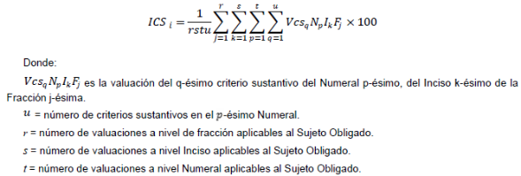
Se establece que a los "u" criterios sustantivos que conforman la obligación de transparencia les corresponde la misma ponderación dentro del ICS.
Los códigos para valorar el cumplimiento de criterios son tres: 1 cuando se cumpla totalmente, con 0.5 cuando se cumpla parcialmente y con cero cuando se incumpla totalmente.
Ejemplo. Para calcular el Índice de Criterios Sustantivos de la fracción I, del artículo 70 de la Ley General, al que corresponden 5 criterios sustantivos (del 1 al 5); en donde, se cumpla totalmente con los criterios 3, 4 y 5, parcialmente cumpla con el criterio 1, e incumpla con el criterio 2, el cálculo de su ICS estará dado por:
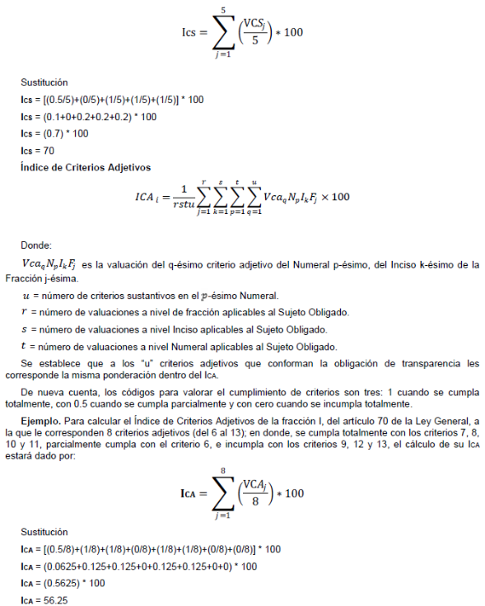
Cabe señalar que las obligaciones de transparencia se encuentran estructuradas en alguna de las siguientes formas: por artículo, por fracción, por inciso o por numeral; no obstante, los fundamentos lógicos son los mismos en la formulación matemática para el cálculo de los índices de criterios sustantivos y adjetivos, por lo que en la fórmula únicamente se habrá de sustituir el número de criterios que corresponda; y en todos los casos cada criterio, se valuará con 1 cuando se cumpla totalmente, con 0.5 cuando se cumpla parcialmente y con 0 cuando se incumpla totalmente.
A continuación se desarrolla la formulación de los índices de cumplimiento de las obligaciones de transparencia establecidas en los artículos 81 y 79 de la Ley General, tomando como base el cálculo de sus índices simples de Criterios Sustantivos y Adjetivos.
Ø Artículo 81 (sin fracciones)
Para calcular los índices de un sujeto obligado al que le resulte aplicable el artículo 81, y cumplió con los criterios sustantivos y adjetivos de la siguiente manera:
Criterios Sustantivos: cumplió totalmente con los criterios 1, 2, 3, 6, 10, 11, 15, 16, 17, 18, 19 y 21, cumplió parcialmente con los criterios 4, 5, 9, 12, 13 y 20, e incumplió con los criterios 7, 8, 14
Criterios Adjetivos: cumplió totalmente con los criterios 1, 2, 3, 7 y 8, que cumpla parcialmente con los criterios 4 y 5, y que incumpla con el criterio 6
El cálculo de su Índice de Criterios Sustantivos (ICS81), estará dado por:
Ø Artículo 79 (con fracciones)
El artículo 79 se desglosa de la siguiente manera:
Fracción I: 18 criterios sustantivos (1-18) y 8 criterios adjetivos (19-26)
Fracción II: 8 criterios sustantivos (1-8) y 8 criterios adjetivos (9-16)
Fracción III: 7 criterios sustantivos (1-7) y 8 criterios adjetivos (8-15)
Fracción IV: 37 criterios sustantivos (1-37) y 8 criterios adjetivos (38-45)
Para calcular el los índices de un sujeto obligado al que le corresponda cumplir con el artículo 79, y cumplió con los criterios sustantivos y adjetivos de la siguiente manera:
Criterios Sustantivos:
Fracción I; cumple totalmente con los criterios 1, 2, 3, 6, 8, 11, 12, 13, 15, 16, 17 y 18, parcialmente con los criterios 4,5, 7 y 14, e incumple con los criterios 9 y 10
Fracción II; cumple totalmente con los criterios 1, 3, 5, 6 y 7, parcialmente con los criterios 2 y 4,
e incumple con el criterio 8
Fracción III; cumple totalmente con los criterios 1, 2, 3, 5, y 7, parcialmente con el criterio 4, e incumple con el criterio 6
Fracción IV; cumple totalmente con los 37 criterios
Criterios Adjetivos:
Fracción I; cumple totalmente con los criterios 19, 20, 21, 24 y 26, parcialmente con los criterios 22 y 25, e incumple conel criterio 23
Fracción II; cumple totalmente con los criterios 9, 11, 13, 14 y 15, parcialmente con los criterios 10 y 12, e incumple conel criterio 16
Fracción III; cumple totalmente con los criterios 8, 9, 10, 12, y 14, parcialmente con los criterios 11 y 15, e incumple conel criterio 13
Fracción IV; cumple totalmente con los 8 criterios
El cálculo de su Índice de Criterios Sustantivos (ICS79), estará dado por:
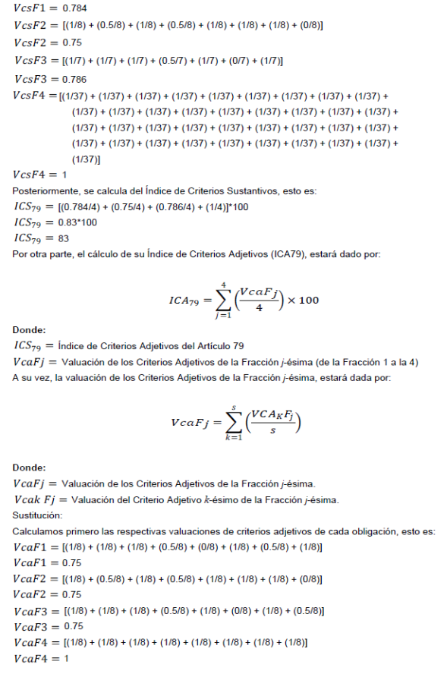
Ahora bien, con base en los índices de criterios de sustantivos y criterios adjetivos de cada obligación, se obtendrán el valor de los siguientes Índices de Cumplimiento(6):
Construcción del Índice Global de Cumplimiento en los Portales de Transparencia
Una vez establecidas las bases para calcular los índices de cumplimiento de las modalidades de obligaciones establecidas en las leyes general y federal, se procede al cálculo de las del Índice Global de Cumplimiento en los Portales de Transparencia.
Como primer aspecto, se clasifican las obligaciones de transparencia en cuatro tipos, con la siguiente ponderación:
i. Obligaciones comunes definidas por el artículo 70 de la Ley General: 60 por ciento
ii. Obligaciones específicas establecidas por la Ley General (arts 71 a 79): 25 por ciento
iii. Obligaciones específicas establecidas por la Ley Federal (arts 68 a 73): 10 por ciento
iv. Obligaciones específicas de Ley General y Federal (arts 80 a 82 LG y 74 a 75 LF): 5 por ciento
La metodología se hizo tomando en cuenta las reflexiones realizadas en el documento Mejores prácticas para la medición de la transparencia en México del Dr. Ávila Ramírez Ángel (2015); disponible en la siguiente dirección electrónica: http://inicio.ifai.org.mx/SitePages/Estudios.aspx. Por otra parte, los ponderadores se construyeron tomando en cuenta las diferentes experiencias estatales. De manera específica se analizó el caso del órgano garante de la Ciudad de México, el cual en su momento, asignó el ponderador prioritario al artículo de la Ley que contenía las obligaciones comunes a todos sus sujetos obligados (45 por ciento) y distribuyó el resto a las específicas (los artículos 15 a 22 de la extinta Ley de Transparencia y Acceso a la Información Pública del Distrito Federal (LTAIPDF) tuvieron un peso de 20 por ciento y los índices de obligaciones que corresponden a los artículos 25, 27, 28, 29 y 30 de la LTAIPDF, tuvieron un peso de 5 por ciento cada uno). Al trasladar este referente al nuevo entramado de la transparencia en el ámbito federal, se definió la intención de reconocer la importancia nodal de las obligaciones comunes definidas en el artículo 70 de la LGTAIP, balanceado a su vez, la importancia de las obligaciones específicas que definen la LGTAIP y la LFTAIP.
Se observarán las siguientes reglas en las combinaciones de aplicabilidad:
a) En caso de que el SO sólo tenga obligaciones comunes del artículo 70 de la Ley General, se le asignará el 100 por ciento de ponderación a dicho artículo.
b) Cuando sólo tenga obligaciones específicas de la Ley General o Federal, se sumarán ambas ponderaciones para representar 35 por ciento.
c) Para las personas físicas y morales que reciban y/o ejerzan recursos públicos, el catálogo de información aprobado por el INAI representará el cien por ciento de su peso.
A continuación se desagrega el cálculo de cada tipo de obligaciones de transparencia:
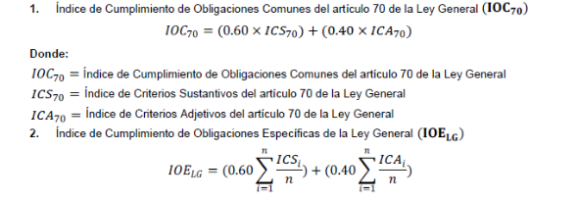
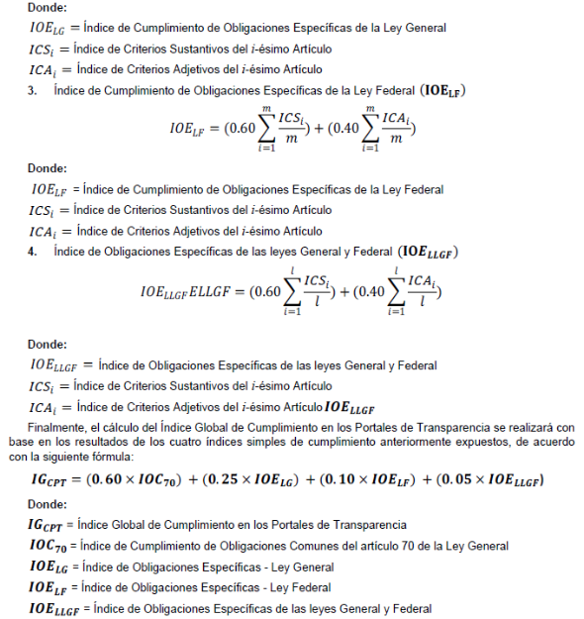
A efecto de mayor claridad a continuación se presenta un listado de los índices simples en relación con los artículos a los que corresponden, y el porcentaje equivalente para el cálculo del Índice Global de Cumplimiento en los Portales de Transparencia:

Tipo sujeto obligado | Artículo(s) | Valor porcentual
Obligaciones comunes para todos los sujetos obligados del ámbito federal (de acuerdo a su tabla deaplicabilidad)
Índice de Obligaciones Comunes (IOC70)
En general | 70 de la Ley General | 60%
Obligaciones específicas establecidas en la Ley General
Índice de Obligaciones Específicas Ley General (IOELG)
Poder Ejecutivo | 71 de la Ley General | 25 %
Poder Legislativo | 72 de la Ley General
Poder Judicial | 73 de la Ley General

Tipo sujeto obligado | Artículo(s) | Valor porcentual
Instituto Nacional Electoral | 74, fracción I de la Ley General
Comisión Nacional de Derechos Humanos | 74, fracción II de la Ley General
Organismos Garantes del Derecho deAcceso a la Información y la Protección de Datos Personales | 74, fracción III de la Ley General
Instituciones de educación superiorpúblicas dotadas de autonomía | 75 de la Ley General
Partidos políticos y agrupaciones políticas nacionales y las personas morales constituidas en asociación civil creadas por los ciudadanos que pretendan postular su candidatura independiente | 76 de la Ley General
Fideicomisos y Fondos públicos | 77 de la Ley General
Autoridades Administrativas yJurisdiccionales en Materia Laboral | 78 de la Ley General
Sindicatos que reciban y ejerzan recursospúblicos | 79 de la Ley General
Obligaciones específicas establecidas en la Ley Federal
Índice de Obligaciones Específicas de la Ley Federal (IOELF)
Poder Ejecutivo | 69 de la Ley Federal | 10 %
Poder Legislativo | 70 de la Ley Federal
Poder Judicial | 71 de la Ley Federal
Órganos Autónomos | 72 de la Ley Federal
En Materia Energética | 73 de la Ley Federal
Obligaciones específicas establecidas en la Ley General y Federal
Índice de Obligaciones Específicas de las leyes General y Federal (IOELLGF)

Información adicional | 80 de la Ley General | 5 %

Personas físicas y morales que reciban y/o ejerzan recursos públicos | 81 y 82 de la Ley General y 74 a 76 de laLey Federal

*En los casos en que no aplique uno o más de Índices de Cumplimiento que conforman el Índice Global de Cumplimiento en los Portales de Transparencia la ponderación de éstos se redistribuirá entre los índices aplicables tomando en cuenta su ponderación inicial de forma redondeada.
Como caso particular, para los sujetos obligados que de conformidad con su Tabla de Aplicabilidad no les corresponda cumplir con obligaciones de transparencia específicas, el cumplimiento de las obligaciones de transparencia comunes establecidas en el artículo 70 de la Ley General corresponderá al 100% de la valoración porcentual.
**Asimismo, las obligaciones de transparencia que no apliquen a determinados sujetos obligados no formarán parte del universo de obligaciones consideradas para el cálculo del Índice Global de Cumplimiento en los Portales de Transparencia.
De manera que el valor del índice Global de Cumplimiento en los Portales de Transparencia, corresponderá a la suma de los índices simples de cumplimiento de Obligaciones Comunes (60%), Obligaciones Específicas de la Ley General (25%), Obligaciones Específicas de la Ley Federal (10%), y de Obligaciones Específicas de las leyes General y Federal (5%).
VI. SINCRONIZACIÓN
VERIFICACIÓN CENSAL O MUESTRAL
Paso | Unidad responsable | Actividad | Observaciones
1 | SAI | Notifica a las DGEN y DGE el programa anual deVerificación y vigilancia aprobado por el Pleno delInstituto
2 | DGE | Notifica a las DGEN, por medio de la herramientainformática que para tal efecto se genere, el inicio del periodo de procedimientos de verificación y vigilancia de obligaciones de transparencia en los portales de Internet de los sujetos obligados y en la Plataforma Nacional
3 | DGEN | Designa a un Coordinador de sus actividades deverificación y vigilancia
4 | DGEN / Coordinador | Designa a los evaluadores responsable de llevar acabo la verificación virtual en portales de Internet yen la Plataforma Nacional
5 | DGEN / Evaluador | Corrobora que la información del ejercicio deverificación esté debidamente integrada y, conforme a la Metodología que para tal efecto se desarrolla en el presente Manual, valora si cumplen o no con la totalidad de los elementos de forma, términos, plazos y formatos establecidos en los Lineamientos de Publicación en Portales | Los resultados de la verificación virtual serán consignados en los formatos y/o herramienta informática que para tal efecto se generen
6 | DGEN / Coordinador | En caso de validar los resultados de la verificaciónvirtual, los remite a la SAI | Si se detectan errores oinconsistencias, se concilia con el evaluador

7 | SAI/DGE | Valida los resultados generados de la verificaciónvirtual hecha por las DGEN.  Para esta actividad se solicita apoyo de la DGE | En caso de requerir algunacorrección en los resultados de la verificación, se remite alCoordinador, a efecto de quecorrobore la información yresultados
8 | DGEN | Elabora, y remite para su validación a la SAI, laspropuestas de dictamen de cumplimiento deobligaciones de transparencia que correspondan acada sujeto obligado, en los casos en que sedetermine cumplen con la totalidad los elementos de forma, términos, plazos y formatos establecidos en los Lineamientos de Publicación en Portales  En caso de que no se cumpla con los elementos de forma, términos, plazos y formatos establecidos en los Lineamientos de Publicación en Portales, elabora, y remite para su validación a la SAI, las propuestas de dictamen de no cumplimiento de obligaciones de transparencia, los requerimientos, recomendaciones u observaciones derivadas de la verificación, en los casos en que se determine que los sujetos obligados NO cumplen con la totalidad los elementos de forma, términos, plazos y formatos establecidos en los Lineamientos de Publicación en Portales | Los dictámenes de nocumplimiento incluirán lostérminos en los que deberán ser atendidas y subsanadas las inconsistencias detectadas, en un plazo no mayor a veinte días
9 | SAI /DGE | Recibe y valida los proyectos de dictamen decumplimiento de obligaciones de transparenciagenerados por las DGEN.  Integra información para presentar al pleno: Informe de resultados; proyectos de dictámenes decumplimiento; y proyectos de dictámenes conrequerimientos o recomendaciones porincumplimientos a las obligaciones de transparencia | SAI recibe apoyo de la DGEpara integrar información yexpedientes que remiten lasDGEN. En caso de requeriraclaraciones, las DGENcompetentes las atenderán a la brevedad

10 | Pleno | Recibe informe de resultados y en su caso, aprueba proyectos de dictámenes tanto de cumplimiento como los de omisiones parciales o totales
11 | DGEN | Notifica a los sujetos obligados el dictamen decumplimiento de obligaciones de transparencia.  Para los sujetos obligados que atendieronrequerimientos, concluye el procedimiento deverificación de obligaciones de transparencia en portales de Internet y la Plataforma Nacional

12 | DGEN | Para los sujetos obligados con incumplimientos, severifica la atención a los dictámenes transcurridos los plazos establecidos, con base en el informe que para tal efecto remitan los sujetos obligados, y determinar si fueron atendidos en su totalidad | De considerarlo necesario,solicita informescomplementarios que permitan contar con todos los elementos para llevar a cabo la verificación
13 | DGEN | Genera, y remite para su validación a la SAI, losproyectos de acuerdo de cumplimiento, cuandodetermine que los sujetos obligados hayan atendido la totalidad de los requerimientos, recomendaciones u observaciones del dictamen de no cumplimiento  En caso de que no se cumpla con la totalidad de los requerimientos, recomendaciones u observaciones del dictamen, continúa en el paso 18
14 | SAI | Recibe y valida los resultados y proyectos deacuerdo de cumplimiento que le sean presentadospor las DGEN; a efecto de someterlos aconsideración y aprobación del Pleno
15 | Pleno | Discute y aprueba, en su caso, los proyectos deacuerdo de cumplimiento que le sean presentadospor la SAI

16 | DGEN | Notifica a los sujetos obligados el acuerdo decumplimiento correspondiente, previa aprobación del Pleno  Concluye el procedimiento de verificación deobligaciones de transparencia en portales deInternet y la Plataforma Nacional
17 | DGEN | Cuando se determine que los sujetos obligados NOcumplen total o parcialmente con los requerimientos, recomendaciones u observaciones del dictamen, notificará al superior jerárquico del servidor público responsable de dar cumplimiento al dictamen para que se atienda adecuadamente en un plazo no mayor a cinco días | La notificación se realizará por conducto de la Unidad deTransparencia del sujetoobligado que corresponda

18 | DGEN | Transcurrido el plazo de cinco días, si se determinaque el incumplimiento total o parcial de la resolución subsiste, integrarán el informe y expediente en materia de incumplimientos y los remitirán a la Secretaría.  Aquellos sujetos obligados que atiendan losrequerimientos, recomendaciones u observaciones, se consignarán en el informe de resultados que se presentará al Pleno | DGEN remite a la SAIdocumentos un día hábilsiguiente al término del plazo
19 | SAI | Recibe informes y expedientes en materia deincumplimientos a las resoluciones y los remiteinmediatamente a la Secretaría Técnica del Pleno | Son las DGEN las encargadas de generar y proporcionar la información que para tal efecto se requiera.  SAI remite a la SecretaríaTécnica del Pleno al día hábilsiguiente de que recibe losdocumentos.
20 | Secretaría Técnica del  Pleno | Informa a los integrantes del Pleno y genera lapropuesta de medidas de apremio o sanciones para el Pleno | Dirección General deCumplimientos yResponsabilidades generaráproyecto de Acuerdo en donde propondrá medidas de apremio o las determinaciones que resulten procedentes.
21 | Pleno | Discute y aprueba, en su caso, los acuerdos deincumplimiento e impone las medidas de apremio osanciones que consideren procedentes, deconformidad con lo que establece la Ley General y la Ley Federal
22 | Dirección General de  Cumplimientos y  Responsabilidades | Notificará y dará seguimiento al cumplimiento eincumplimiento de las medidas de apremio osanciones impuestas por el Pleno del Instituto, y leinformará al respecto así como a la SAI
VERIFICACIÓN A PETICIÓN DE PARTE (Denuncia ciudadana)
Paso | Unidad responsable | Actividad | Observaciones
1 | SAI | Recibe y remite la denuncia ante la Dirección General de Enlace que corresponda para efectos de determinar sobre su admisión y, en su caso,substanciación | A más tardar al día hábilsiguiente al de su recepción

2 | DGEN | Recibe la denuncia y designa al responsable paracorroborar que cumpla con los requisitos del artículo 91 de la Ley General  En caso de cumplir con los requisitos establecidos se determinará su admisión de conformidad con los de acuerdo con los artículos 86, 87, 88 y 89 de la Ley Federal. En caso de que no se atienda la prevención, o bien, que no configure las causales de denuncia ciudadana, se procederá a su desechamiento. | Se resolverá sobre la admisión de la denuncia dentro de los dos días hábiles siguientes al que le fue turnada por la SAI  En los casos en que seanecesario prevenir al particular, ésta deberá de notificarse dentro del plazo de dos días contados a partir del día hábil siguiente al que le fue turnada por la SAI
3 | DGEN | Una vez admitida la denuncia responsable integra el expediente
4 | DGEN | Notifica la admisión de la denuncia al sujeto obligado y al denunciante dentro de los tres días siguientes a su admisión  Asimismo, solicita el informe que justifique los hechos o motivos de la denuncia | El informe debe ser presentado por el sujeto obligado, dentro de los tres días siguientes a lanotificación de admisión
5 | DGEN | Una vez que el sujeto obligado remita dicho informe, realiza las diligencias y verificaciones virtuales a los portales de Internet del sujetos obligados y en la Plataforma Nacional | Diligencias y verificacionesvirtuales dentro de los siete días hábiles siguientes
6 | DGEN | Corrobora que la información publicada y actualizada en los portales de Internet y en la Plataforma Nacional, cuente con los elementos de forma, términos, plazos y formatos establecidos en los Lineamientos de Publicación en Portales | En caso de ser necesario,solicitará informescomplementarios para allegarse de elementos suficientes para resolver la denuncia  Dichos informes deberán serentregados por el sujetoobligado en el término de tresdías siguientes a la notificación correspondiente
7 | DGEN | Elaboran anteproyecto de resolución de la denuncia dentro de los siete días siguientes al término del plazo en que el sujeto obligado deba presentar su informe o informes complementarios  Lo anterior, conforme a la Metodología que para talefecto se desarrolla en el presente Manual, ydeterminará si cumplen o no con la totalidad loselementos de forma, términos, plazos y formatosestablecidos en los Lineamientos de Publicación enPortales | La resolución de la denuncia se realizará por medio de losproyectos de dictámenes decumplimiento de obligacionesde transparencia que fundada y motivadamente emitan las Direcciones Generales de Enlace con sujetos obligados
8 | DGEN | Remite proyecto de resolución a la SAI dentro de los siete días posteriores en que el sujeto obligado deba de presentar su informe o informes complementarios | En su caso, se estableceránlas medidas necesarias parasubsanar las deficienciasdetectadas en el cumplimiento de obligaciones de transparencia
9 | SAI | Recibe y valida los proyectos de resolución (dictamen de cumplimiento de obligaciones de transparencia) generados por las Direcciones Generales de Enlace, remitiéndolos a la Secretaría Técnica del Pleno dentro de los tres días hábiles siguientes, a fin de someterlo por este conducto a la consideración del Pleno para que resuelva lo conducente
10 | Pleno | Discute y aprueba, en su caso, los dictámenes decumplimiento y resuelve lo conducente dentro de los siguientes diez días hábiles

11 | SAI | A través de las DGEN, notifica al particular y al sujeto obligado la resolución de la denuncia | Dentro de los siguientes tresdías a partir de su emisión
12 | Sujeto Obligado | Cumple resolución del Pleno | Realiza los requerimientos del dictamen en un plazo de quince días hábiles a partir de que le es notificada
13 | DGEN | Realiza la verificación que corresponda para validar el cumplimiento total de la resolución transcurridos para el cumplimiento de la resolución y una vez que se reciban los informes de cumplimiento correspondientes; y determinará su cumplimiento
14 | DGEN | Genera, y remite para su validación a la SAI, losproyectos de acuerdo de cumplimiento, cuandodetermine que los sujetos obligados hayan atendido en su totalidad la resolución; la remite a la SAI para su validación  En caso de que no se cumpla con la totalidad de los requerimientos, recomendaciones u observaciones del dictamen, continúa en el paso 19
15 | SAI | Recibe y valida los proyectos de acuerdo decumplimiento que le sean presentados por las DGEN y lo remite a la Secretaría Técnica de Pleno del Instituto
16 | Secretaría Técnica del  Pleno | Presenta proyecto de cumplimiento
17 | Pleno | Discute y aprueba, en su caso, los acuerdos decumplimiento y resuelve lo conducente, en su caso,se ordena el cierre del expediente
18 | DGEN | Notifica al particular y al sujeto obligado el acuerdo de cumplimiento correspondiente  Concluye el procedimiento de verificación deobligaciones de transparencia en portales deInternet y la Plataforma Nacional a petición departe
19 | DGEN | Cuando se determine que los sujetos obligados NOcumplen total o parcialmente con la resolución de la denuncia, notificará al superior jerárquico del servidor público responsable de dar cumplimiento al dictamen para que se atienda adecuadamente en un plazo no mayor a cinco días | La notificación se realizará por conducto de la Unidad deTransparencia del sujetoobligado que corresponda al día hábil siguiente en que haya fenecido el término
20 | DGEN | Si transcurrido el plazo de cinco días, se determinaque el incumplimiento total o parcial de la resolución subsiste, integrarán el informe y expediente en materia de incumplimientos y los remitirán a la Secretaría; | Esta acción se realizará el día hábil siguiente de que haya fenecido el término
21 | SAI | La Secretaría recibe el informe y expediente enmateria de incumplimientos a las resoluciones, y los remite a la Secretaría Técnica del Pleno | Le remisión de una Secretaría a otra se hará al día hábil siguiente de su recepción
22 | Secretaría Técnica /  Dirección General de  Cumplimientos y  Responsabilidades | Informa a los integrantes del Pleno y genera lapropuesta de medidas de apremio o sanciones para el Pleno
23 | Pleno | Discute y aprueba, en su caso, los acuerdos deincumplimiento e impone las medidas de apremio osanciones que consideren procedentes, deconformidad con lo que establece la Ley General y la Ley Federal

24 | Dirección General de  Cumplimientos y  Responsabilidades | Notificará y dará seguimiento al cumplimiento eincumplimiento de las medidas de apremio osanciones impuestas por el Pleno del Instituto, einformará trimestralmente al respecto | También informará a la SAI, en ambos casos lo hará cada tres meses

VII. DIAGRAMAS DE FLUJO
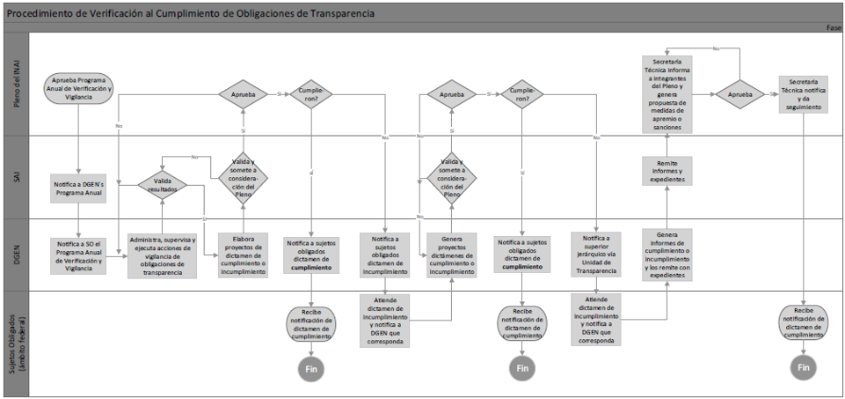

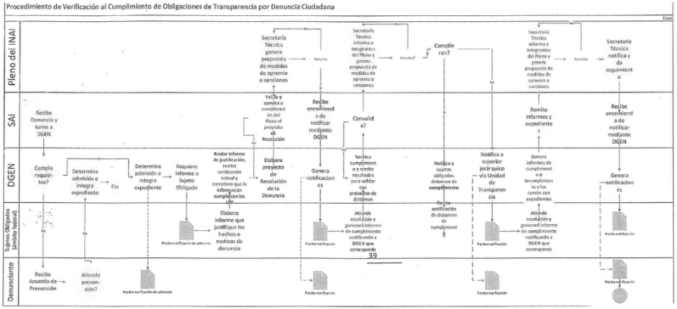

VIII. EMISOR(ES), FECHA Y FIRMA
Identificación de firma(s) de validación del Manual de Procedimientos para la Evaluación del
Cumplimiento de Obligaciones de Transparencia

Nombre y puesto | Firma o rúbrica
Ximena Puente de la Mora Comisionada
Presidenta
Francisco Javier Acuña Llamas Comisionado
Areli Cano Guadiana Comisionada
Oscar Mauricio Guerra Ford Comisionado
María Patricia Kurczyn Villalobos Comisionada
Rosendoevgueni Monterrey Chepov
Comisionado
Joel Salas Suárez Comisionado

FICHA TÉCNICA DEL ÍNDICE GLOBAL DE CUMPLIMIENTO EN PORTALES DE TRANSPARENCIA
Indicador | ÍNDICE GLOBAL DE CUMPLIMIENTO EN PORTALES DE TRANSPARENCIA (IGCPT)

Unidad Administrativa responsable del indicador |  | Tipo de  información
Secretaría de Acceso a la Información (SAI) |  | Pública

Objetivo del Indicador
Asegurar los atributos básicos de contenido, confiabilidad, actualización y formato de la información a que se refiere los artículos 70 a 83 de la Ley General de Transparencia y Acceso a la Información Pública y 68 a 76 de la Ley Federal de Transparencia y Acceso a la Información Pública.

Descripción del Indicador
Mide el cumplimiento de los elementos de contenido, confiabilidad, actualización y formato en la información publicada por los sujetos obligados en sus portales de Internet y en la Plataforma Nacional deTransparencia, de acuerdo con los Lineamientos Técnicos Generales y los Lineamientos TécnicosFederales.

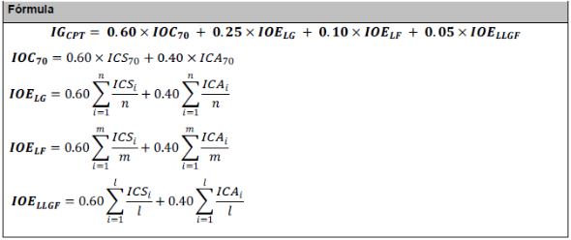

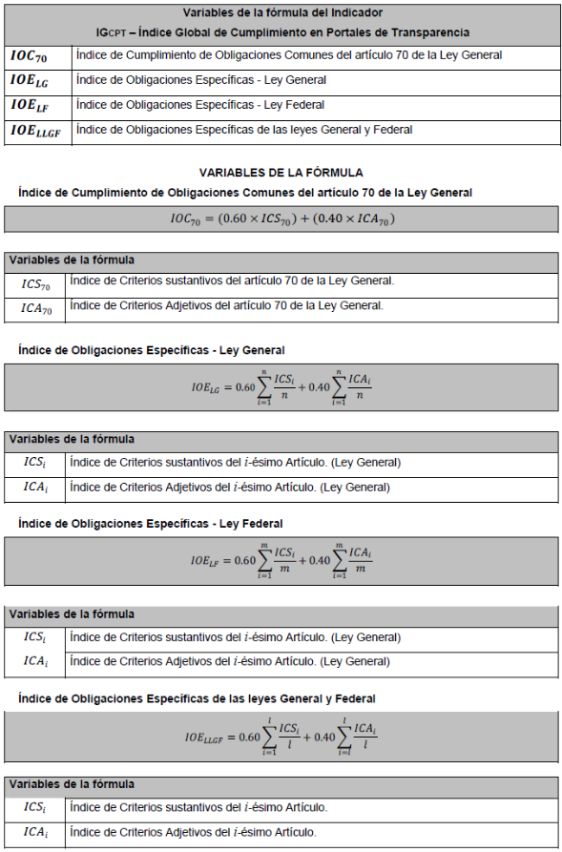
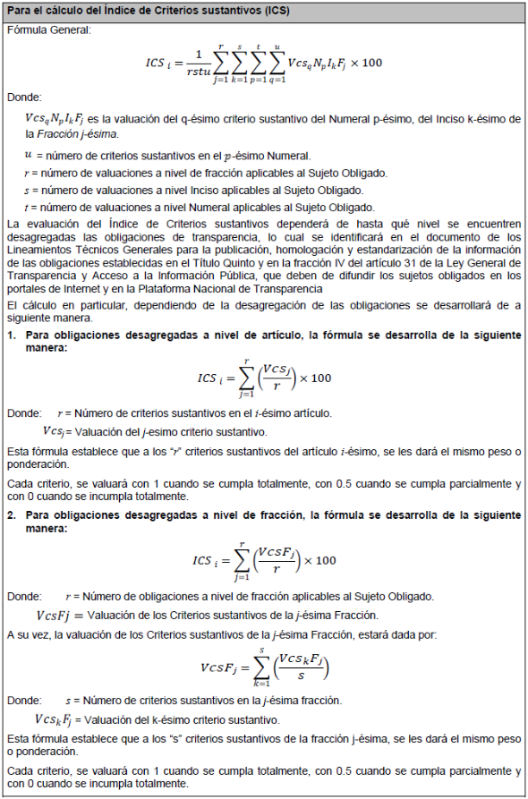
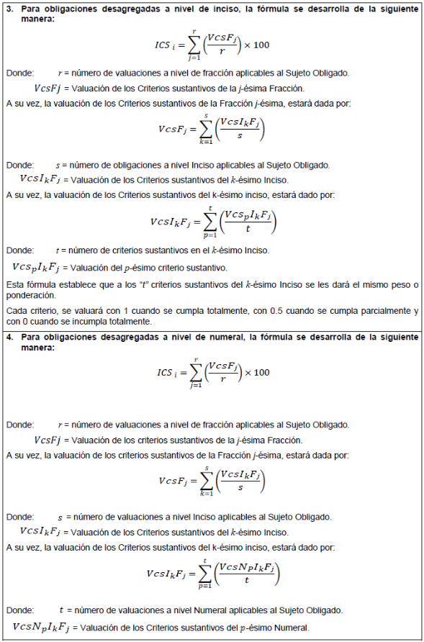
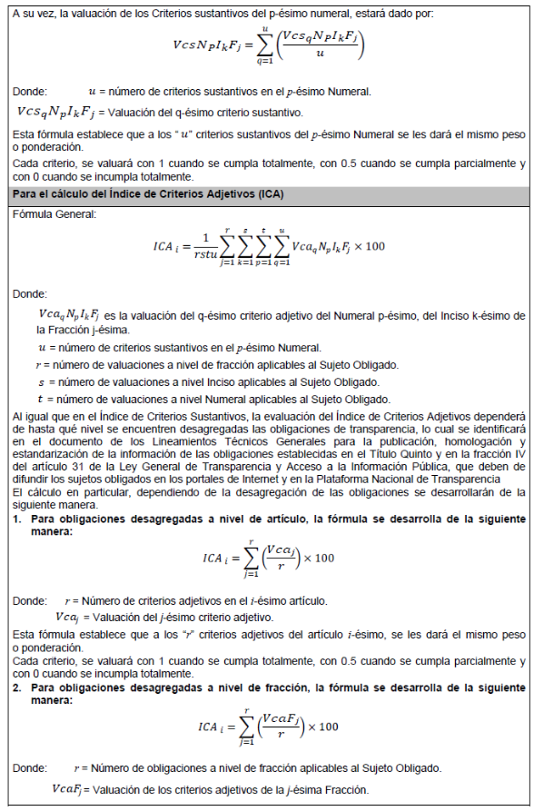
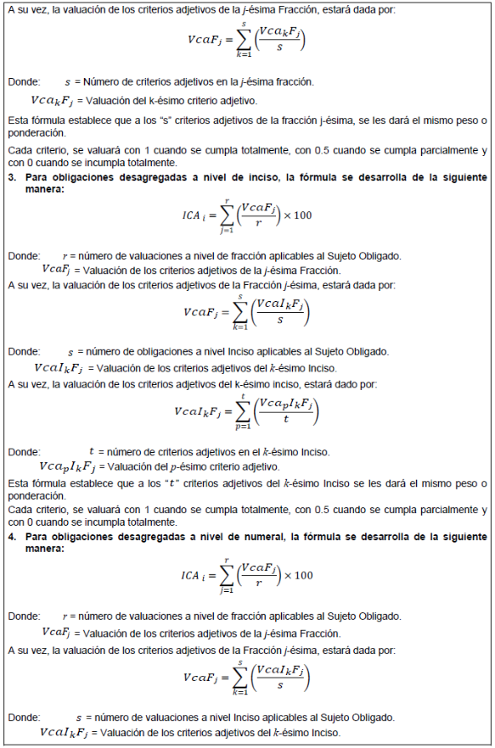
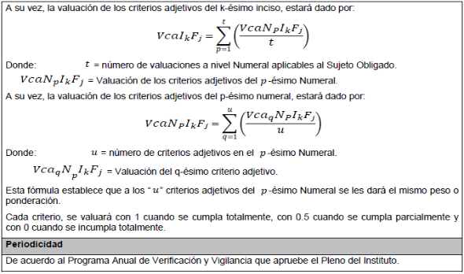

Mecanismo de validación
Sistema de Portales de Obligaciones de Transparencia

Responsables
Responsable del  indicador: | Lic. Carlos Porfirio Mendiola Jaramillo, Director General de Evaluación  Tel. 5004 2441, carlos.mendiola@inai.org.mx

Responsable(s) de  consultas: | Mtro. Arquímedes Martínez López, Director de Obligaciones de Transparencia  Tel. 5004 2403, arquimedes.martinez@inai.org.mx  Mtra. Graciela Sandoval Vargas, Directora General de Enlace con AutoridadesLaborales, Sindicatos, Universidades, Personas Físicas y Morales  Tel. 50042425, graciela.sandoval@inai.org.mx  Mtro. Armando Alfonzo Jiménez, Director General de Enlace con Partidos Políticos,Organismos Electorales y Descentralizados  Tel. 50042479, armando.alfonzo@inai.org.mx  Mtro. Fernando Butler Silva, Director General de Enlace con Organismos PúblicosAutónomos, Empresas Paraestatales, Entidades Financieras, Fondos y Fideicomisos  Tel. 50042490, fernando.butler@inai.org.mx  Mtro. Gregorio Delfino Castillo Porras, Director General de Enlace con SujetosObligados de la Administración Pública Centralizada y Tribunales Administrativos  Tel. 50042492, gregorio.castillo@inai.org.mx  Mtro. Bernardo Agustín Millán Gómez Baranda, Director General con SujetosObligados de los Poderes Legislativo y Judicial  Tel. 50042429, agustin.millan@inai.org.mx
Periodo de  consultas: | 10 días hábiles posteriores a la notificación de resultados.

Parámetros de Evaluación del Indicador
NO SATISFACTORIO | SATISFACTORIO | SOBRESALIENTE
0.00 a media aritmética menos  una desviación estándar | De la media aritmética menos unadesviación estándar hasta la media aritmética más una desviación estándar | media aritmética más una  desviación estándar a 100.00
Sistemas de información
Sistema de Portales de Obligaciones de Transparencia (SIPOT)

Fuente de datos
Sistema de Portales de Obligaciones de Transparencia (SIPOT)

Cobertura del indicador para la Prueba Piloto
De acuerdo al padrón de Sujetos Obligados Vigente

Actividades y responsables para el cálculo del indicador
No. De  Actividad | Actividades | Responsable | Producto | Tiempo (días  hábiles para la  actividad)
1 | Se realiza la asignación de las evaluaciones a las diferentes Direcciones Generales de Enlace. | SAI | Base de datos  de Asignación | 5
2 | Cada una de las DireccionesGenerales de Enlace ejecutala evaluación. | Direcciones  Generales de  Enlace | Base de datos de  resultados | ---

3 | Se notifican resultados a laSecretaría de Acceso a laInformación que con el apoyo de la Dirección General de Evaluación validarán los resultados | SAI  DGE  Direcciones  Generales de  Enlace | Listado de  resultados de los  Sujetos Obligados | 5
4 | La Secretaría de Acceso a laInformación realizará, en sucaso las observaciones a lasevaluaciones. | SAI | Reporte | 7
5 | Elaboración de reporte pordependencia, en el que serefleja el resultado delindicador. | Direcciones  Generales de  Enlace | Reporte | 10
6 | Notificación a Los SujetosObligados | Direcciones  Generales de  Enlace | Acuse HCOM, u  otro acuse. | 5

Diagrama de flujo para el cálculo del indicador
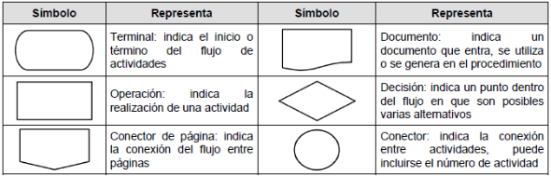

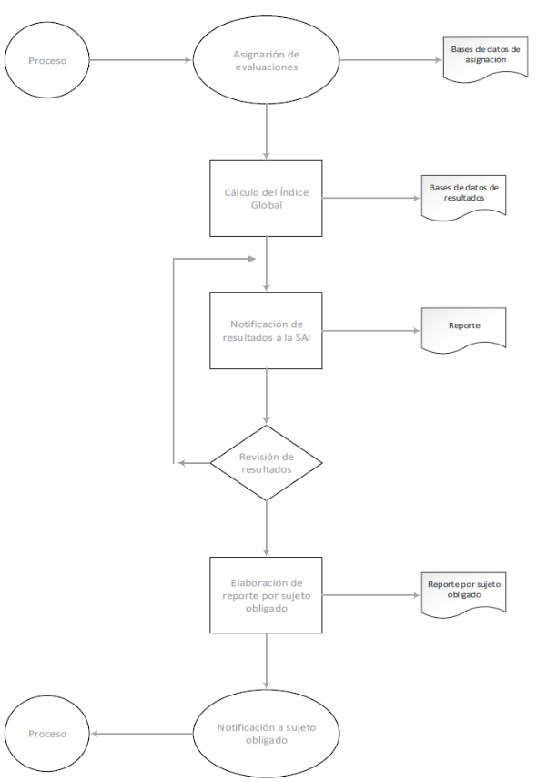
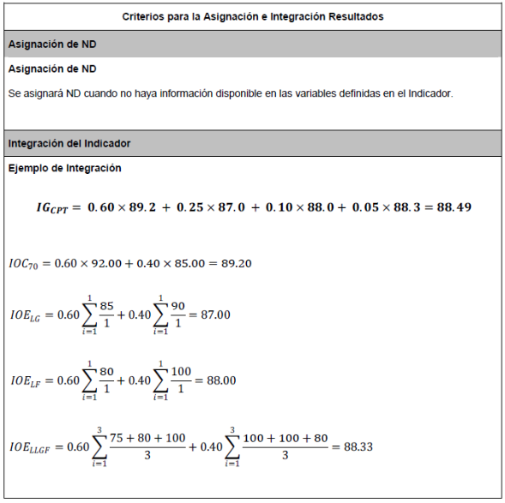

(R.- 444692)

1 Para mayor referencia consúltese: Mejores prácticas para la medición de la transparencia en México, Ávila Ramírez Ángel, 2015. Disponible en la parte inferior de la página con la denominación Estudio de la Medición de la Transparencia en México, en la siguiente dirección electrónica: http://inicio.ifai.org.mx/SitePages/Estudios.aspx
2 Criterios Sustantivos de contenido: son los elementos mínimos de análisis para identificar cada uno de los datos que integrarán cada registro. Los registros conformarán la base de datos que contenga la información que debe estar y/o está publicada en el portal de transparencia de los sujetos obligados y en la Plataforma Nacional. Los criterios sustantivos de contenido se darán por cumplidos totalmente únicamente si los criterios adjetivos de actualización se cumplen totalmente. (Ver Lineamientos Técnicos Generales)
3 Criterios adjetivos de actualización: son los elementos mínimos de análisis que permiten determinar si la información que está publicada en el portal de transparencia y en la Plataforma Nacional cumple con los periodos de
actualización que corresponda a cada obligación de transparencia (ídem).
4 Criterios adjetivos de confiabilidad: son los elementos mínimos de análisis que permiten identificar si la información que está publicada en el portal de transparencia y en la Plataforma Nacional observa atributos que permiten verificar las áreas que generaron la información, la fecha en la que se actualizó por última vez esa información y la fecha en la que se publicó en el portal de transparencia y en la Plataforma Nacional (ídem).
5 Criterios adjetivos de formato: son los elementos mínimos de análisis para identificar que la información publicada en el portal de transparencia y en la Plataforma Nacional se encuentra organizada y sistematizada mediante los formatos correspondientes para cada rubro de información; y que el soporte de la misma permita su reutilización a las y los usuarios (ídem).
6 Los índices de cumplimiento estarán desagregados por obligación de transparencia que dependiendo del artículo podría estar desagregado a nivel de artículo, fracción, inciso, y en algunos casos en numeral.

En el documento que usted está visualizando puede haber texto, caracteres u objetos que no se muestren debido a la conversión a formato HTML, por lo que le recomendamos tomar siempre como referencia la imagen digitalizada del DOF o el archivo PDF de la edición.

